**CHƯƠNG VIII_HÌNH TRỤ-HÌNH NÓN-HÌNH CẦU _9**

**Bài 1- HÌNH TRỤ. DIỆN TÍCH XUNG QUANG VÀ THỂ TÍCH HÌNH TRỤ**

**Câu 1. Đáp án C.** Ta có chu vi đáy $C=2πR=8π⇒R=4$

Thể tích hình trụ là $V=πR^{2}h=π.4^{2}.10=160π$  (đvtt).

**Câu 2. Đáp án B.**

Diện tích xung quanh của hình trụ là $S_{xq}=2πRh=2π.3.6=36π​​(cm^{2})$

**Câu 3. Đáp án A.**

Diện tích xung quanh của hình trụ là $S_{xq}=2πRh=2π.4.5=40π​​(cm^{2})$

**Câu 4. Đáp án A.**

Ta có diện tích toàn phần của hình trụ $⇔24πh+2π.12^{2}=672π⇒h=16​cm$

**Câu 5. Đáp án B.**

Ta có diện tích toàn phần của hình trụ $S_{tp}=S_{xq}+S_{2d}=2πRh+2πR^{2}=564π$

$⇔16πh+2π.8^{2}=564π⇒h=27,25​cm$

**Câu 6. Đáp án A.**

Chiều cao mới của hình trụ là $h^{'}=\frac{h}{9}$  ; bán kính đáy mới là $R^{'}=3R$

Hình trụ mới có :

Chu vi đáy $2πR^{'}=2π.3R=6πR=3.2πR=3C$  nên phương án D sai.

Diện tích toàn phần $2πR^{'}h+2πR^{'2}=2π3R\frac{h}{9}+2π.(3R)=\frac{2πRh}{3}+6πR≠2πRh+2πR^{2}$  nên phương án B sai.

Thể tích $πR^{'2}h^{'}=π(3R)^{2}\frac{h}{9}=9πR^{2}\frac{h}{9}=πR^{2}h$  nên phương án A  đúng.

Diện tích xung quanh $2πR^{'}h^{'}=2π.3R.\frac{h}{9}=\frac{2πRh}{3}≠2πRh$  nên phương án C sai.

**Câu 7. Đáp án C.**

Chiều cao mới của hình trụ là $h^{'}=2h$ ; bán kính đáy mới là $R^{'}=\frac{R}{2}$

Hình trụ mới có :

Chu vi đáy $2πR^{'}=2π\frac{R}{2}=πR<2πR=C$  nên phương án D sai.

Diện tích toàn phần $2πR^{'}h+2πR^{'2}=2πRh+\frac{πR^{2}}{2}≠2πRh+2πR^{2}$   nên phương án B sai.

Thể tích $πR^{'2}h=\frac{πR^{2}h}{4}≠πR^{2}h$  nên phương án A  sai.

Diện tích xung quanh $2πR^{'}h=2π.\frac{R}{2}.2h=2πRh$  nên phương án C đúng.

**Câu 8. Đáp án D.** Bán kính đường tròn đáy $R=\frac{6}{2}=3​cm$  nên diện tích một đáy là $S_{đ}=π.R^{2}=9π​(cm^{2})$

Ta có diện tích xung quanh của hình trụ $S_{xq}=2πRh=2π.3.10=60π​cm^{2}$

Vì hộp sữa đã mất nắp nên diện tích toàn phần của hộp sữa là $S_{tp}=9π+60π=69π(cm^{2})$

**Câu 9. Đáp án D.** Bán kính đường tròn đáy $R=\frac{8}{2}=4​cm$  nên diện tích một đáy $S_{d}=πR^{2}=16π​(cm^{2})$

Ta có diện tích xung quanh của hình trụ $S_{xq}=2πRh=2π.4.12=96π​(cm^{2})$

Vì hộp sữa đã mất nắp nên diện tích xung quanh của hộp sữa $S_{tp}=96π+16π=112π(cm^{2})$  .

**Câu 10. Đáp án A.**

Bán kính $R$  của đường tròn đáy là $πR^{2}=25π⇒R=5​cm$

Diện tích xung quanh của hình trụ $S_{xq}=2πRh=2π.5.10=100π(cm^{2})$

Vì trục lăn $12$  vòng nên diện tích tạo trên sân phẳng là $12.100π=1200π(cm^{2})$

**Câu 11. Đáp án C.**

Bán kính $R$  của đường tròn đáy là $πR^{2}=36π⇒R=6​cm$

Diện tích xung quanh của hình trụ $S_{xq}=2πRh=2π.6.8=96π​(cm^{2})$

Vì trục lăn $10$  vòng nên diện tích tạo trên sân phẳng là $10.96π=960π​(cm^{2})$

**Câu 12. Đáp án C.** ta có $2πRh+2πR^{2}=2.2.πRh⇒Rh=R^{2}⇒R=h$

Vậy chiều cao của hình trụ là $3​cm$.

**Câu 13. Đáp án A. T**a có $2πRh+2πR^{2}=3.2.πRh⇒2Rh=R^{2}⇒h=\frac{R}{2}=2cm$  .

Vậy chiều cao của hình trụ là $2​cm$ .

**Câu 14. Đáp án B.**

Gọi bán kính đáy và chiều cao của hình trụ lần lượt  là $R,​​h​​(R>0;​h>0)$

Ta có $8=πR^{2}h⇒h=\frac{8}{πR^{2}}$

Diện tích toàn phần của hình trụ $S_{tp}=2πRh+2πR^{2}=2πR.\frac{8}{πR^{2}}+2πR^{2}=\frac{16}{R}+2πR^{2}$

  

Dấu “=” xảy ra $⇔\frac{8}{R}=2πR^{2}⇒R=\sqrt[3]{\frac{4}{π}}$

Vậy với $R=\sqrt[3]{\frac{4}{π}}$  thì $S_{tp}$  đạt giá trị nhỏ nhất là $12\sqrt[3]{2π}$ .

**Câu 15. Đáp án A.**

Gọi bán kính đáy và chiều cao của hình trụ lần lượt  là $R,​​h​​(R>0;​h>0)$

Ta có $V=πR^{2}h⇒h=\frac{V}{πR^{2}}$

Diện tích toàn phần của hình trụ $S_{tp}=2πRh+2πR^{2}=2πR.\frac{V}{πR^{2}}+2πR^{2}=\frac{2V}{R}+2πR^{2}$

  

Dấu “=” xảy ra $⇔\frac{V}{R}=2πR^{2}⇒R=\sqrt[3]{\frac{V}{2π}}$

Vậy với $R=\sqrt[3]{\frac{V}{2π}}$  thì $S_{tp}$  đạt giá trị nhỏ nhất là $3\sqrt[3]{2πV^{2}}$ .

**Câu 16. Đáp án A.**

Phần hình trụ bị cắt đi chiếm $\frac{45^{∘}}{360^{∘}}=\frac{1}{8}$  (hình trụ)

Thể tích phần còn lại là $V=\frac{7}{8}πR^{2}h=\frac{7}{8}π.4^{2}.5=70π​​(cm^{3})$

**Câu 17. Đáp án A.**

Phần hình trụ bị cắt đi chiếm $\frac{60^{∘}}{360^{∘}}=\frac{1}{6}$  (hình trụ)

Thể tích phần còn lại là $V=\frac{5}{6}πR^{2}h=\frac{5}{6}π.5^{2}.9=187,5π​(cm^{3})$

**Câu 18. Đáp án B.**

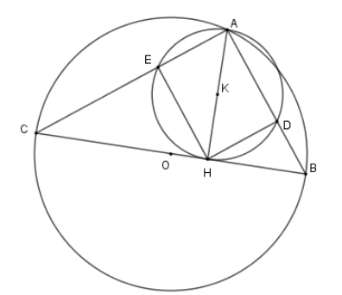

Xét tam giác vuông $ABC$  có $HB.HC=AH^{2}⇔HB.HC=144$  và $HB+HC=BC⇔HB+HC=25$

Suy ra $HB=9​cm;​HC=16​cm$  (Chú ý: $AB<AC$   nên $HB<HC$ ).

Xét tam giác vuông $AHB$  có $\frac{1}{HD^{2}}=\frac{1}{AH^{2}}+\frac{1}{HB^{2}}⇒HD=\frac{36}{5}​cm$

Tương tự ta có $HE=\frac{48}{5}cm⇒AD=\frac{48}{5}​cm$ .

Khi quay hình chữ nhật $ADHE$  quanh $AD$  ta được hình trụ có chiều cao $AD$   và bán kính đáy $HD$ . Nên $S_{xq}=2.πHD.AD=\frac{3456}{25}π(cm^{2})$.

**Câu 19. Đáp án D.**



Xét $(O)$  có $\hat{CAD}=90^{∘}$  (góc nội tiếp chắn nửa đường tròn)

Xét $(K)$  có $\hat{AEH}=\hat{ADH}=90^{∘}$  (góc nội tiếp chắn nửa đường tròn)

Nên tứ giác $ADHE$  là hình chữ nhật ( vì có ba góc vuông)⇒ phương án A đúng.

Xét tam giác vuông $AHB$  có $AH^{2}=AD.AB⇒$   phương án C đúng

Xét tam giác vuông $AH^{2}=AC.AE$  nên $AD.AB=AC.AE⇒$   phương án B đúng.

**Bài 2- HÌNH NÓN. HÌNH NÓN CỤT. DIỆN TÍCH XUNG QUANG VÀ THỂ TÍCH HÌNH NÓN**

**Câu 1. Đáp án D.**

Vì $R^{2}+h^{2}=l^{2}⇔3^{2}+4^{2}=l^{2}⇔l^{2}=25⇒l=5​cm$

Diện tích xung quanh của hình trụ là $S_{xq}=πRl=π.3.5=15π​​(cm^{2})$ .

**Câu 2. Đáp án A.**

Bán kính đường tròn đáy $R=\frac{d}{2}=\frac{10}{2}=5​cm$

Diện tích xung quanh $S_{xq}=πRl⇔π.5.l=65π⇒l=13​cm$

Ta có $R^{2}+h^{2}=l^{2}⇔5^{2}+h^{2}=13^{2}⇔h^{2}=144⇒h=12​cm$

Thể tích khối nón $V=\frac{1}{3}πR^{2}h=\frac{1}{3}π.5^{2}.12=100π​(cm^{3})$

**Câu 3. Đáp án B.**

Bán kính đường tròn đáy $R=\frac{d}{2}=\frac{18}{2}=9​cm$

Diện tích xung quanh $S_{xq}=πRl⇔π.9.l=135π⇒l=15​cm$

Ta có $R^{2}+h^{2}=l^{2}⇔9^{2}+R^{2}=15^{2}⇔h^{2}=144⇒h=12​cm$

Thể tích khối nón $V=\frac{1}{3}πR^{2}h=\frac{1}{3}π.9^{2}.12=324π​(cm^{3})$

**Câu 4. Đáp án B.**

Ta có $V=\frac{1}{3}πR^{2}h⇔\frac{1}{3}πR^{2}.10=1000π⇒R^{2}=300⇒R=10\sqrt{3}$  Và $R^{2}+h^{2}=l^{2}⇔10^{2}+{\left(10\sqrt{3}\right)}^{2}=l^{2}⇔l=20​cm$

Diện tích toàn phần của hình nón là $S_{tp}=πRl+πR^{2}=π.10\sqrt{3}.20+π.300=\left(300+200\sqrt{3}\right)π​(cm^{2})$

**Câu 5. Đáp án D.**

Ta có $V=\frac{1}{3}πR^{2}h⇔\frac{1}{3}πR^{2}.24=800π⇒R^{2}=100⇒R=10​cm$  Và $R^{2}+h^{2}=l^{2}⇔10^{2}+24^{2}=l^{2}⇔l=26​cm$

Diện tích toàn phần của hình nón là $S_{tp}=πRl+πR^{2}=π.10.26+π.10^{2}=360π​(cm^{2})$ .

**Câu 6. Đáp án A.**

Ta có $V=\frac{1}{3}πh(R^{2}+Rr+r^{2})=\frac{1}{3}π.20.(10^{2}+10.5+5^{2})=\frac{3500π}{3}​​(cm^{3})$

**Câu 7. Đáp án B.**

Ta có $V=\frac{1}{3}πh(R^{2}+Rr+r^{2})=\frac{1}{3}π.15.(12^{2}+12.6+6^{2})=1260π​​(cm^{3})$ .

**Câu 8. Đáp án D.**

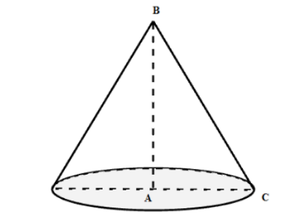

Khi quay tam giác $ABC$  quanh cạnh $AB$  ta được một hình nón có chiều cao $AB$  và bán kính đường tròn đáy là cạnh $AC$ .

Theo định lý Pytago ta có $AB^{2}=BC^{2}-AC^{2}=20^{2}-12^{2}⇒AB=16$  Thể tích của khối nón là $V=\frac{1}{3}πAC^{2}AB=\frac{1}{3}π.12^{2}.16=768π​​(cm^{3})$

**Câu 9. Đáp án B.**



Khi quay tam giác $ABC$  quanh cạnh $AB$  ta được một hình nón có chiều cao $AB$  và bán kính đường tròn đáy là cạnh $AC$ .

Theo định lý Pytago ta có $AB^{2}=BC^{2}-AC^{2}=10^{2}-8^{2}⇒AB=6$  Thể tích của khối nón là $V=\frac{1}{3}πAC^{2}AB=\frac{1}{3}π.8^{2}.6=128π​​(cm^{3})$

**Câu 10. Đáp án B.**

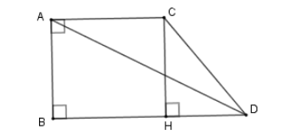

Xét tam giác vuông $ABD$  ta có $BD=\sqrt{AD^{2}-AB^{2}}=\sqrt{5^{2}-3^{2}}=4​​(cm)$  Kẻ $CH⊥BD$  tại $H$ . Khi đó $ACHB$ là hình vuông nên $CH=AB=AC=BH=3​cm⇒HD=4-3=1​cm$

Xét tam giác vuông $CHD$  ta có

$CD^{2}=CH^{2}+HD^{2}=3^{2}+1^{2}=10⇒CD=\sqrt{10}$

Khi quay hình thang vuông $ABDC$  quanh cạnh $AB$  ta được hình nón cụt có bán kính đáy nhỏ $AC$ , bán kính đáy lớn $BD$ , đường sinh $CD$  và chiều cao $AB$ .

Khi đó diện tích xung quanh hình nón cụt là $S_{xq}=π(R+r)l=π(3+4)\sqrt{10}=7π\sqrt{10}​​(cm^{2})$ .

**Câu 11. Đáp án C.**



Xét tam giác vuông $ABD$  ta có $BD=\sqrt{AD^{2}-AB^{2}}=\sqrt{7,5^{2}-4,5^{2}}=6​​(cm)$  Kẻ $CH⊥BD$  tại $H$ . Khi đó $ACHB$  là hình vuông nên $CH=AB=AC=BH=4,5​cm⇒HD=6-4,5=1,5​cm$

Xét tam giác vuông $CHD$  ta có $CD^{2}=CH^{2}+HD^{2}=4,5^{2}+1,5^{2}=22,5⇒CD=\frac{3\sqrt{10}}{2}$

Khi quay hình thang vuông $ABCD$  quanh cạnh $AB$  ta được hình nón cụt có bán kính đáy nhỏ $AC$ , bán kính đáy lớn $BD$ , đường sinh $CD$  và chiều cao $AB$ .

Khi đó diện tích xung quanh hình nón cụt là $S_{xq}=π(R+r)l=π(4,5+7,5)\frac{3\sqrt{10}}{2}=18π\sqrt{10}​​(cm^{2})$

**Câu 12. Đáp án A.**

Ta có  đường sinh mới $l^{'2}=(2R)^{2}+(2h)^{2}=4(R^{2}+h^{2})=(2l)^{2}⇒l^{'}=2l$

Khi đó diện tích xung quanh mới $S_{xq}^{'}=π.(2R).(2l)=4.πRl=4S_{xq}$

Vậy diện tích xung quanh của hình nón tăng $4$  lần.

**Câu 13. Đáp án C.**

Ta có  đường sinh mới $l^{'2}=(3R)^{2}+(3h)^{2}=9(R^{2}+h^{2})=(3l)^{2}⇒l^{'}=3l$

Khi đó diện tích xung quanh mới $S_{xq}^{'}=π.(3R).(3l)=9.πRl=9S_{xq}$

Vậy diện tích xung quanh của hình nón tăng $9$  lần.

**Câu 14. Đáp án B.**

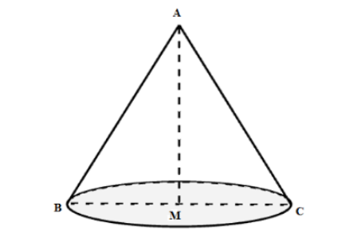

Xét tam giác $ABC$  đều có $AM$  vừa là đường trung tuyến, đường cao, đường phân giác.

Nên ta có $MC=\frac{BC}{2}=\frac{a}{2}$ .

Khi quay tam giác $ABC$  quanh cạnh $AM$  ta được hình nón đỉnh $A$ , bán kính đáy là $MC$ , đường sinh $AC$  và chiều cao $AM$ .

Diện tích toàn phần của hình nón là $S_{tp}=πRl+πR^{2}=π.MC.AC+π.MC^{2}=π.\frac{a}{2}.a+π.{\left(\frac{a}{2}\right)}^{2}=\frac{3πa^{2}}{4}$ .

**Câu 15. Đáp án C.**



Xét tam giác $ABC$  đều có $AM$  vừa là đường trung tuyến, đường cao, đường phân giác.

Nên ta có $MC=\frac{BC}{2}=\frac{4}{2}=2(cm)$ .

Khi quay tam giác $ABC$  quanh cạnh $AM$  ta được hình nón đỉnh $A$ , bán kính đáy là $MC$ , đường sinh $AC$  và chiều cao $AM$ .

Diện tích toàn phần của hình nón là $S_{tp}=πRl+πR^{2}=π.MC.AC+π.MC^{2}=π.2.4+π.2^{2}=12π(cm^{2})$

**Câu 16. Đáp án D.**

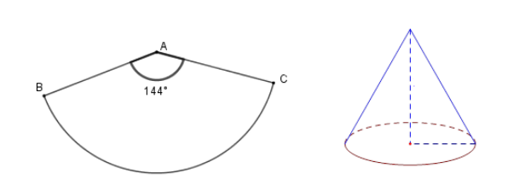

Ta uốn hình quạt $BAC$  thành hình nón đỉnh $A$ , đường sinh $AB=20​cm$

Khi đó độ dài cung $BC$  chính là chu vi đáy của hình nón

Ta có độ dài cung $BC$  là $l_{BC}=\frac{π.20.144}{180}=16π$

Khi đó chu vi đáy của hình nón $C=2πR=16π⇒R=8​cm⇒h^{2}=l^{2}-R^{2}=20^{2}-8^{2}⇒h=4\sqrt{21}​cm$

Thể tích khối nón $V=\frac{1}{3}π.8^{2}.4\sqrt{21}=\frac{256π\sqrt{21}}{3}(cm^{3})$

**Câu 17. Đáp án C.**

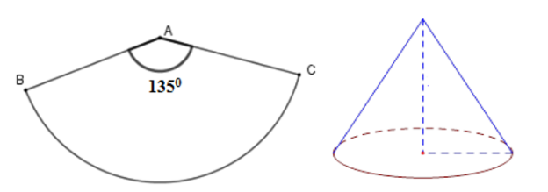

Ta uốn hình quạt $BAC$  thành hình nón đỉnh $A$ , đường sinh $AB=12​cm$ .

Khi đó độ dài cung $BC$  chính là chu vi đáy của hình nón

Ta có độ dài cung $BC$  là $l_{BC}=\frac{π.12.135}{180}=9π$

Khi đó chu vi đáy của hình nón

$C=2πR=9π⇒R=4,5​cm⇒h^{2}=l^{2}-R^{2}=12^{2}-4,5^{2}⇒h=\frac{3\sqrt{55}}{2}​cm$

Thể tích khối nón $V=\frac{1}{3}π.4,5^{2}.\frac{3\sqrt{55}}{2}=\frac{41π\sqrt{55}}{8}(cm^{3})$

**Câu 18. Đáp án A.**

Ta thấy hình nón có bán kính đáy bằng bán kính đáy hình trụ và chiều cao bằng chiều cao hình trụ nên

$V_{t}=πR^{2}h$ và $V_{n}=\frac{1}{3}πR^{2}h⇒V_{t}=3V_{n}$ . Do đó phần gỗ bỏ đi chiếm $\frac{2}{3}$  thể tích khối trụ

Nên thể tích khối trụ là $V_{t}=640π:\frac{2}{3}=960π​​(cm^{3})$ .

**Câu 19. Đáp án A.**

Ta có $V_{t}=πR^{2}h=960π⇔πR^{2}.15=960π$

$⇒R=8​cm$ nên bán kính đáy của hình nón là $R=8​cm$ .

Chiều cao hình nón $h=15​cm⇒$  đường sinh hình nón $l^{2}=h^{2}+R^{2}⇒l=17​cm$ .

Diện tích xung quanh hình nón là $S=πRl=π.8.17=136π​(cm^{2})$ .

**Câu 20. Đáp án D.**

Ta thấy hình nón có bán kính đáy bằng bán kính đáy hình trụ và chiều cao bằng chiều cao hình trụ nên

$V_{t}=πR^{2}h$ và $V_{n}=\frac{1}{3}πR^{2}h⇒V_{t}=3V_{n}$. Do đó phần gỗ bỏ đi chiểm $\frac{2}{3}$  thể tích khối trụ

Nên thể tích khối trụ là $V_{t}=960π:\frac{2}{3}=1440π​​(cm^{3})$ .

**Câu 21. Đáp án C.**

Ta có $V_{t}=πR^{2}h=1440π⇔πR^{2}.24=1440π⇒R=2\sqrt{15}​cm$  nên bán kính đáy của hình nón là $R=2\sqrt{15}​cm$ , chiều cao hình nón $h=24​cm⇒$  đường sinh hình nón $l^{2}=h^{2}+R^{2}⇒l=2\sqrt{159}​cm$

Diện tích xung quanh hình nón là $S=πRl=π.2\sqrt{15}.2\sqrt{159}=4\sqrt{2385}π​(cm^{2})$

**Bài 3- HÌNH CẦU. DIỆN TÍCH MẶT CẦU VÀ THỂ TÍCH HÌNH CẦU**

**Câu 1. Đáp án A.**

Vì đường kính $d=6​cm$  nên bán kính hình cầu $R=\frac{6}{2}=3​​cm$

Diện tích mặt cầu $S=4πR^{2}=4π.3^{2}=36π​​(cm^{2})$ .

**Câu 2. Đáp án B.**

Ta có $V=\frac{4}{3}πR^{3}=288π⇒R^{3}=216⇒R=6​cm$

Từ đó đường kính mặt cầu là $d=2R=2.6=12​cm$ .

**Câu 3. Đáp án A.**

Ta có $V=\frac{4}{3}πR^{3}=972π⇒R^{3}=729⇒R=9​cm$

Từ đó đường kính mặt cầu là $d=2R=2.9=18​cm$  .

**Câu 4. Đáp án A.**

Từ giả thiết ta có $4πR^{2}=\frac{4}{3}πR^{3}⇒R^{3}=3R^{2}⇒R=3​$.

**Câu 5. Đáp án D.**

Từ giả thiết ta có $4πR^{2}=2.\frac{4}{3}πR^{3}⇒R^{3}=\frac{3}{2}R^{2}⇒R=\frac{3}{2}$

**Câu 6. Đáp án D.**

Gọi $l$  là độ dài đường sinh của hình nón.

Vì bán kính hình cầu và bán kính đáy của hình nón bằng nhau nên từ giả thiết ta có

$4πR^{2}=πRl+πR^{2}⇔4R^{2}=Rl+R^{2}⇔3R^{2}=Rl⇒l=3R=3.3=9​cm$

Sử dụng công thức liên hệ trong hình nón ta có $h^{2}=l^{2}-R^{2}=9^{2}-3^{2}=72⇒h=6\sqrt{2}​​cm$ .

**Câu 7. Đáp án B.**

Vì đường kính đáy và chiều cao của hình trụ bằng nhau và bằng đường kính hình cầu nên $h=2R$  với $R$  là bán kính hình cầu và cũng là bán kính đáy của hình trụ.

Diện tích mặt cầu $S=4πR^{2}$ , diện tích xung quanh của hình trụ $S_{xq}=2πRh=2πR.2R=4πR^{2}$

Tỉ số giữa diện tích mặt cầu và diện tích xung quanh của hình trụ là $\frac{S}{S_{xq}}=\frac{4πR^{2}}{4πR^{2}}=1$ .

**Câu 8. Đáp án C.**

Vì đường kính đáy và chiều cao của hình trụ bằng nhau và bằng đường kính hình cầu nên $h=2R$  với $R$  là bán kính hình cầu và cũng là bán kính đáy của hình trụ.

Diện tích mặt cầu $S=4πR^{2}$ , diện tích xung quanh của hình trụ $S_{xq}=2πRh=2πR.2R=4πR^{2}$

Diện tích toàn phần của hình trụ là $S_{tp}=S_{xq}+2πR^{2}=4πR^{2}+2πR^{2}=6πR^{2}$

Tỉ số giữa diện tích mặt cầu và diện tích toàn phần của hình trụ là $\frac{S}{S_{tp}}=\frac{4πR^{2}}{6πR^{2}}=\frac{2}{3}$  .

**Câu 9. Đáp án A.**

Vì đường kính đáy và chiều cao của hình trụ bằng nhau và bằng đường kính hình cầu nên $h=2R$  với $R$  là bán kính hình cầu và cũng là bán kính đáy của hình trụ.

Thể tích hình cầu $V_{c}=\frac{4}{3}πR^{3}$ ; thể tích khối trụ $V_{t}=πR^{2}.2R=2πR^{3}$

Tỉ số thể tích hình cầu và thể tích hình trụ là $\frac{V_{c}}{V_{t}}=\frac{\frac{4}{3}πR^{3}}{2πR^{3}}=\frac{2}{3}$  .

**Câu 10. Đáp án B.**

Từ đề bài suy ra chiều cao hình trụ là $h=3R$  với $R$  là bán kính hình cầu và cũng là bán kính đáy của hình trụ.

Thể tích hình cầu $V_{c}=\frac{4}{3}πR^{3}$ ; thể tích khối trụ $V_{t}=πR^{2}.3R=3πR^{3}$

Tỉ số thể tích hình cầu và thể tích hình trụ là $\frac{V_{c}}{V_{t}}=\frac{\frac{4}{3}πR^{3}}{3πR^{3}}=\frac{4}{9}$

**Câu 11. Đáp án C.**

Vì hình cầu nội tiếp hình lập phương nên bán kính hình cầu $R=\frac{a}{2}$  với $a$  là cạnh hình lập phương.

Khi đó ta có diện tích mặt cầu $S=4πR^{2}=4π.{\left(\frac{a}{2}\right)}^{2}=πa^{2}$

Diện tích toàn phần của hình lập phương $S_{tp}=6a^{2}$

Tỉ số giữa diện tích mặt cậu và diện tích toàn phần của hình lập phương là $\frac{S}{S_{tp}}=\frac{πa^{2}}{6a^{2}}=\frac{π}{6}$ .

**Câu 12. Đáp án A.**

Vì hình cầu nội tiếp hình lập phương nên bán kính hình cầu $R=\frac{a}{2}$  với $a$  là cạnh hình lập phương.

Diện tích toàn phần của hình lập phương $S_{tp}=6a^{2}=24⇔a=2cm$

Suy ra $R=\frac{2}{2}=1cm$

**Câu 13. Đáp án A.**

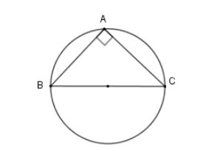

Vì tam giác $ABC$  vuông tại $A$  nên có đường tròn ngoại tiếp là đường tròn đường kính $BC$ .

Bán kính đường tròn ngoại tiếp tam giác là

Theo định lý Pytago ta có

Khi quay nửa đường tròn ngoại tiếp tam giác $ABC$  một vòng quanh cạnh $BC$  ta được hình cầu có bán kính $R=\frac{a\sqrt{2}}{2}$  nên diện tích mặt cầu là $S=4πR^{2}=4π{\left(\frac{a\sqrt{2}}{2}\right)}^{2}=2πa^{2}$  .

**Câu 14. Đáp án A.**



Vì tam giác $ABC$  vuông tại $A$  nên  có đường tròn ngoại tiếp là đường tròn đường kính $BC$ .

Bán kính đường tròn ngoại tiếp tam giác là

Theo định lý Pytago ta có

Khi quay nửa đường tròn ngoại tiếp tam giác $ABC$  một vòng quanh cạnh $BC$  ta được hình cầu có bán kính $R=3\sqrt{2}$  nên diện tích mặt cầu là $S=4πR^{2}=4π{\left(3\sqrt{2}\right)}^{2}=72π(cm^{2})$  .

**Câu 15. Đáp án C.**

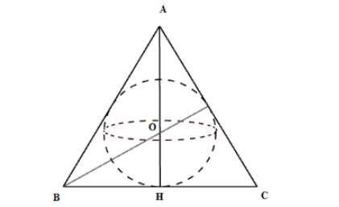

Vì $ΔABC$  là tam giác đều nên tâm đường tròn nội tiếp trùng với trọng tâm $O$  của tam giác.

Khi đó bán kính đường tròn nội tiếp là $R=OH=\frac{AH}{3}$

Xét tam giác vuông $AH^{2}=AB^{2}-BH^{2}=a^{2}-{\left(\frac{a}{2}\right)}^{2}=\frac{3a^{2}}{4}⇒AH=\frac{a\sqrt{3}}{2}$

Suy ra $R=\frac{a\sqrt{3}}{6}$

Khi quay nửa đường tròn nội tiếp tam giác $ABC$  một vòng quanh $AH$  ta được hình cầu bán kính $R=\frac{a\sqrt{3}}{6}$ $⇒V=\frac{4}{3}πR^{3}=\frac{4}{3}π.{\left(\frac{a\sqrt{3}}{6}\right)}^{3}=\frac{\sqrt{3}πa^{3}}{54}$  .

**Câu 16. Đáp án D.**

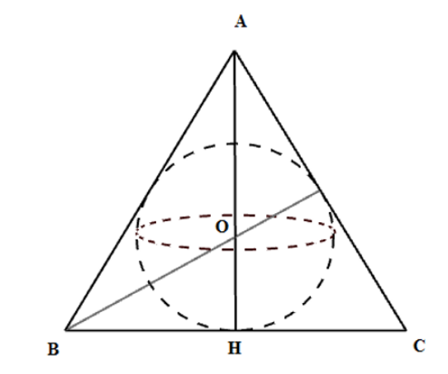

Vì $ΔABC$  là tam giác đều nên tâm đường tròn nội tiếp trùng với trọng tâm $O$  của tam giác.

Khi đó bán kính đường tròn nội tiếp là $R=OH=\frac{AH}{3}$

Xét tam giác vuông $AH^{2}=AB^{2}-BH^{2}=12^{2}-{\left(\frac{12}{2}\right)}^{2}=108⇒AH=6\sqrt{3}$

Suy ra $R=\frac{AH}{3}=2\sqrt{3}$

Khi quay nửa đường tròn nội tiếp tam giác $ABC$  một vòng quanh $AH$  ta được hình cầu bán kính $R=2\sqrt{3}⇒V=\frac{4}{3}πR^{3}=\frac{4}{3}π.{\left(2\sqrt{3}\right)}^{3}=32π\sqrt{3}(cm^{3})$ .

**Câu 17. Đáp án A.**

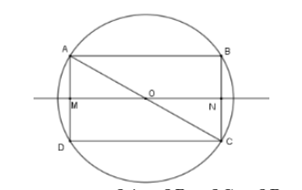

Gọi $O$  là tâm của hình chữ nhật nên $OA=OB=OC=OD$   nên $O$  là tâm đường tròn ngoại tiếp hình chữ nhật $ABCD$ . Khi đó bán kính đường tròn là $R=OA=\frac{AC}{2}$

Theo định lý Pytago ta có

(vì )

Khi quay nửa đường tròn ngoại tiếp hình chữ nhật $ABCD$  quay quanh đường thẳng $MN$  với $M$  là trung điểm $AD$  , $N$  là trung điểm $BC$  ta được một hình cầu tâm $O$  bán kính $R=\frac{5}{2}$

Diện tích mặt cầu là $S=4πR^{2}=4.π{\left(\frac{5}{2}\right)}^{2}=25π(cm)$ .

**Câu 18. Đáp án B.**

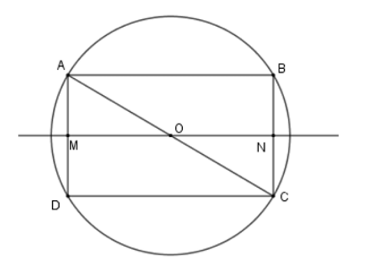

Gọi $O$  là tâm của hình chữ nhật nên $OA=OB=OC=OD$  nên $O$  là tâm đường tròn ngoại tiếp hình chữ nhật $ABCD$ . Khi đó bán kính đường tròn là $R=OA=\frac{AC}{2}$

Theo định lý Pytago ta có  (vì )

Khi quay nửa đường tròn ngoại tiếp hình chữ nhật  quay quanh đường thẳng  với  là trung điểm  ,  là trung điểm  ta được một hình cầu tâm  bán kính

Diện tích mặt cầu là .